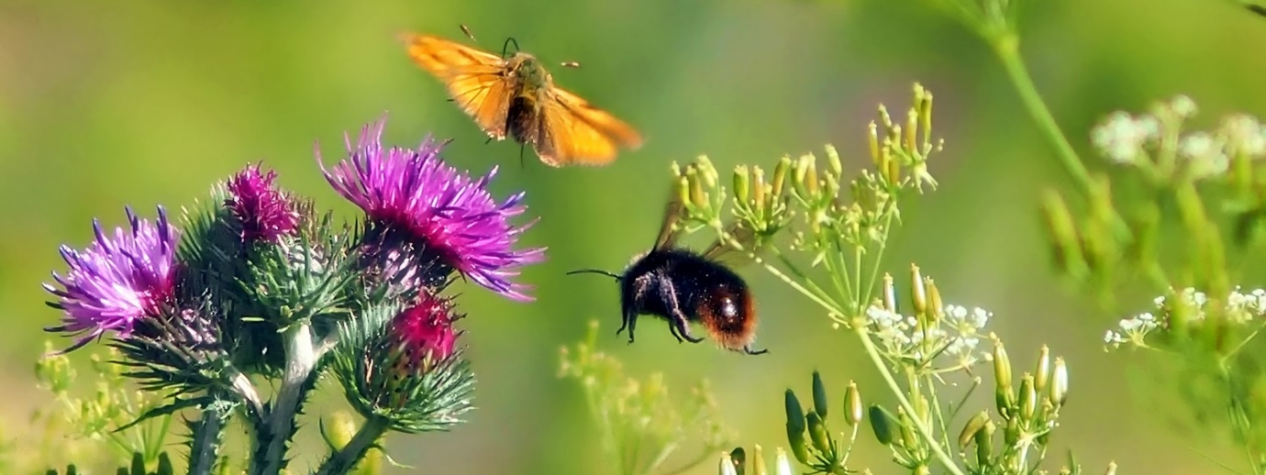

Geachte gemeenteraad van …………………………………………..

Bestrijd de eikenprocessierups met zijn natuurlijke vijanden!
De eikenprocessierupsen zorgen ook dit jaar weer voor veel overlast in onze gemeente. Dat zal de komende jaren niet anders zijn. Bestrijding van de eikenprocessierups met gif en tot op zekere hoogte ook de stofzuiger is een heilloze weg. Nadeel van gif is dat het ook veel andere rupsen en insecten doodt. Er is voor de lange termijn een andere duurzame manier! Door te investeren in de natuurlijke vijanden ontstaat er een gezond ecosysteem, waarbij eikenprocessierupsen niet de overhand krijgen. Onderneem nú actie, zodat we komende jaren minder overlast ervaren.

Hierbij stuur ik u de aanbevelingen van Vogelbescherming Nederland om natuurlijke vijanden in te zetten in de strijd tegen de eikenprocessierups.
- Hang nestkasten op
Hang kasten op voor de rupsen etende vogels als pimpelmees, koolmees en boomklever. Een koolmezenjong eet in 2 weken tijd zo’n 800 rupsen; en dat bij nestjes van 8 tot 12 jongen. Dat tikt aan!

Tip: hang kasten voor verschillende soorten 3 meter uit elkaar en voor dezelfde soorten zelfs 10 meter.

- Plant insect- en vogelvriendelijke planten
Op wilde planten en bloemen komen insecten af. Op insecten komen vogels en vleermuizen af. En zo is het cirkeltje rond, want vogels eten de rupsen en sommige insecten leggen hun eitjes in de eikenprocessierups, waarna de wespenlarf de rups opeet (sluipwespen, sluipvliegen, gaasvliegen en zweefvliegen). Vleermuizen ten slotte eten de vlinders van de eikenprocessierups.

Tip: denk aan dovenetel, kamperfoelie, lavendel, margrieten, zonnebloemen, duizendblad, witte en rode klaver… Vergeet ook de bomen niet, bijvoorbeeld beuk, berk, meidoorn of lijsterbes.
- Maai later (of niet…)
Laat daar waar de veiligheid het toe laat de boel de boel. Maai later, of als dat kan: niet. Laat bloemen en planten uitbloeien. Hiermee creëer je een natuurlijke leefomgeving voor vogels en andere soorten. De kans dat ze volgend seizoen weer terugkomen vergroot je daarmee enorm.
Verschillende gemeenten experimenteren inmiddels met het inzetten van natuurlijke vijanden in de strijd tegen de eikenprocessierups. De eerste resultaten zijn veelbelovend. Zo meldt de gemeente Westerveld na drie jaar een afname van eikenprocessierupsen met 85%! Ook Ede en Rheden melden minder eikenprocessierupsen. Dat kan in onze gemeente ook! Onze gemeente wordt er ook nog eens mooier door.
Meer informatie vindt u op de site van Vogelbescherming (www.vogelbescherming.nl) en concrete tips op www.mijnvogeltuin.nl De onderzoeksresultaten van de verschillende gemeenten worden bijgehouden op www.naturetoday.nl
Ik hoor graag of u in onze gemeente met deze aanbevelingen aan de slag gaat.
Met vriendelijke groet,

……………………………………………………..
Naam en adres:

